Отчет о проведении недели естественно-гуманитарного направления
КГУ «Общеобразовательная школа №1 с. Зеренда»
с 17. 04.23 по 21.04. 23
Неделя естественно-гуманитарного направления в нашей школе является традиционной и проводится в старшем и среднем звене ежегодно, в соответствии с планом работы школы. В одной из своих книг Симон Соловейчик упоминал три силы, заставляющие ученика учиться: младшим школьником движет сила послушания, средним — подростком — сила интереса, старшим — сила цели. С каким увлечением новоиспеченные школяры отправляются в путь по бесконечной дороге к знаниям и как, увы, скоро тает это увлечение, редеют ряды желающих добраться до цели.
В споре о преимуществе умных голов перед «набитыми» давно найдена истина. Все давным-давно понимают, что дети, как и взрослые, научаются только тому, чему хотят научиться, и уж никак не отсутствие знаний по тому или иному учебному предмету делает выпускника неприспособленным к жизни. Таковым его делает отсутствие определенных личностных качеств, умений и компетенций. В этих условиях сыграть свою важную роль в становлении современной личности школа может только путем введения новых методов и форм обучения. Одной из таких форм является проведение предметных недель.
Цель проведения недели: повышение интереса учащихся к дисциплинам естественно-научного цикла, вовлечение их в самостоятельную творческую деятельность.
Задачами предметной недели естественных наук являются:
1. Совершенствование профессионального мастерства учителя через подготовку, организацию и проведение открытых внеклассных мероприятий;
2. Выявление школьников, которые обладают творческими способностями, стремящихся к углубленному изучению предметов естественно – гуманитарного направления цикла.
3. Расширение кругозора учащихся в области естественных наук.
4. Неформальное общение преподавателей и учащихся.

План проведения недели естественно – гуманитарного цикла
17.04.2023-21.04.2023

№ | Мероприятие | Класс | Дата  проведения | Ответственный
1 | Открытие недели | 5-11 классы | 17.04.- 21.04. 2023 г | Рук-ль МО  Мухамбетжанова А.И.,  учителя предметники
2 | Открытый урок химии на тему: «Соли. Свойства солей» | 8 «Б» класс | 17.04.2023  1 смена  5 урок | Мухамбетжанова А. И.
3 | «География және Әлем» интелектуалды ойын сабақ | 8 «А», «Ә» сыныптар | 18.04.2023  20 кабинет  16.00 сағ | Ракымжан Б.А.  Курмангожин К.Ш.
4 | Lesson study зертеу сабағы: «Тұздар. № 9 зертханалық жұмыс: «Тұздардың қасиеттері және алынуы» | 8 «Ә» сынып | 19.04.2023  1 смена  1 сабақ | Нұркадилқызы М.  Ракымжан Б.А.  Исабекова К. К.  Касымов Д.А.  Курмангожин К.Ш.
5 | Ашық сабақ Қазақстан тарихы: «Тәуелсіз Қазақстанның мәдениетінің дамуы» | 9 «А» сынып | 19.04.2023  1 смена  3 сабақ | Такетов А. Д.
6 | Открытый урок по биологии на тему «Строение поперечно-полосатой мышечной ткани».  Структура миофибрилла» | 10 «Б» класс | 19.04.2023  1 смена  4 урок | Жагыпарова Ж.Д.
7 | Lesson study зертеу сабағы «Тұздардың қасиеттері» | 8 «Ә» сынып | 20.04.2023  1 смена  1 сабақ | Нұркадилқызы М.  Ракымжан Б.А.  Исабекова К. К.  Касымов Д.А.  Курмангожин К.Ш.
8 | Внеклассное мероприятие по истории Казахстана «Урок мужества» | 11 «Б» класс | 20.04.23  1 смена  5 урок | Дюсенова К. Е.
9 | Открытый урок по истории Казахстана на тему «Какие изменения произошли в результате переселения гуннов на территорию Казахстана» | 5 «Б» класс | 20.04.2023  2 смена  3 урок | Курмангожина А. Е.
10 | Ашық сабақ биология: «Гүл құрылысы. Тозаңдану түрлері. Гүлдеу және тозаңдау. Тозаңдану түрлері» (өздігінен, айқас, жасанды) (трехъязычье үштілділік) | 7 «А» сынып | 21.04.23  1 смена  4 сабақ | Исабекова К.К.
11 | Lesson study зертеу сабағы «Бейорганикалық қосылыстардың жеке кластары арасындағы генетикалық байланыс» | 8 «Ә» сынып | 26.04.2023  1 смена  1 сабақ | Нұркадилқызы М.  Ракымжан Б.А.  Исабекова К. К.  Касымов Д.А.  Курмангожин К.Ш.

При подготовке мероприятий и творческих заданий учитывались возрастные особенности детей. Каждое мероприятие было нацелено на реализацию поставленных задач.
17.04.2023 учитель химии Мухамбетжанова А. И. провела открытый урок в 8 «Б» классе на тему «Соли. Свойства солей»». Во время урока химии были использованны индивидуальная работа при опросе домашнего задания, с помощью «QR-код» ребята отвечали на тесты, групповая работа при изучении новой темы, также были составлены учителем и использованы во время урока задания по уровням сложости.

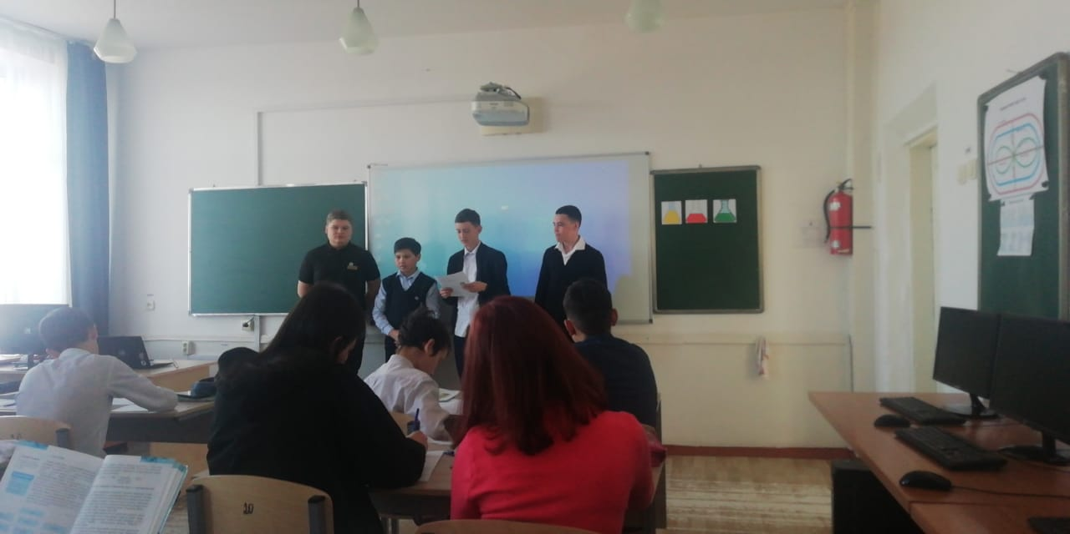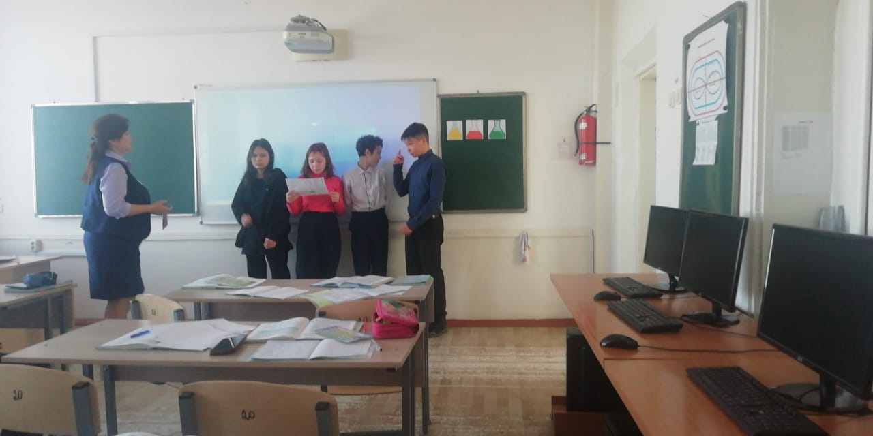
18.04.2023 учитель географии Ракымжан Б.А. провел интелектуальную игру на тему «География және Әлем». Учитель на уроке использовал ИКТ, групповую работу.

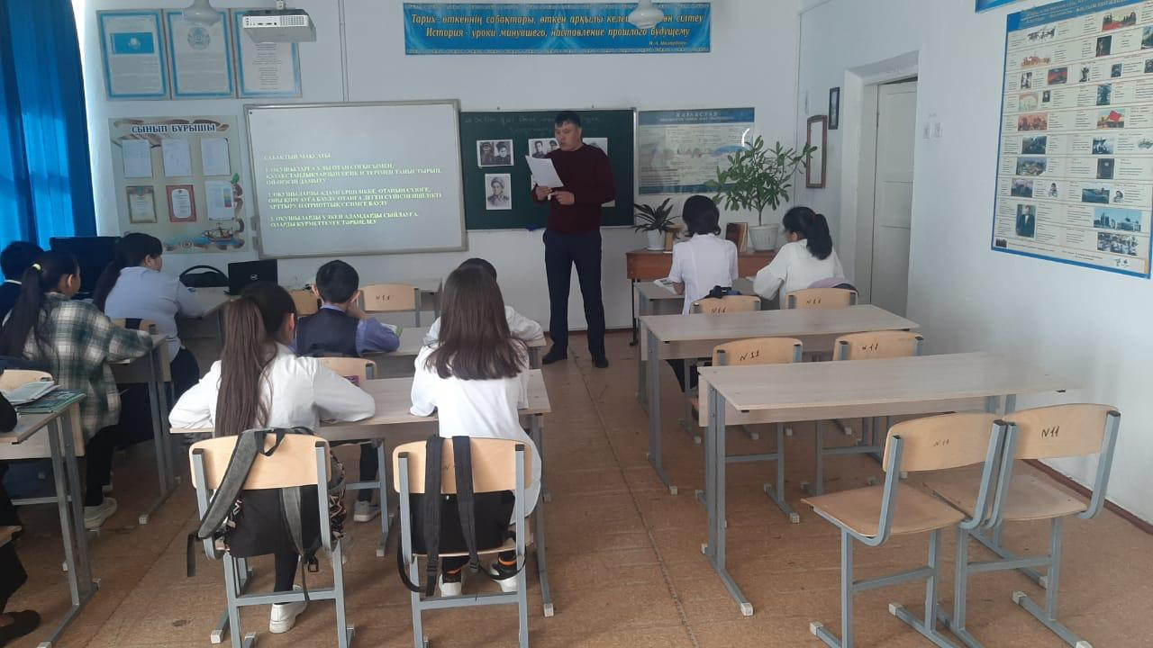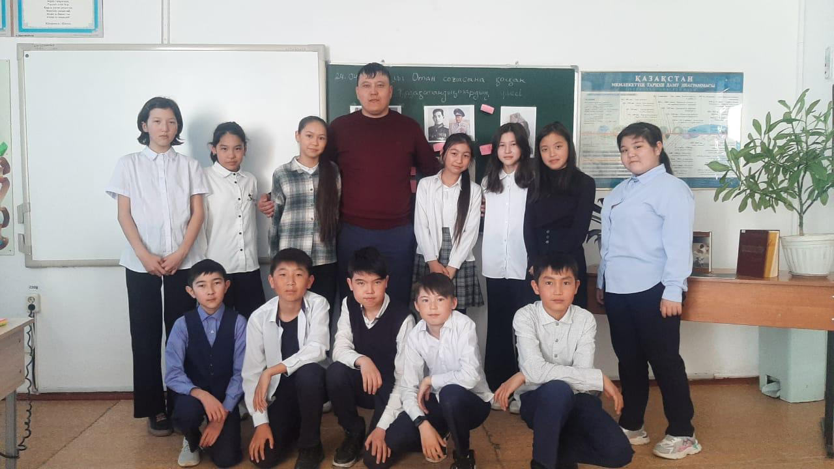
19.04.2023 учитель биологии Жагыпарова Ж.Д. провела открытый урок по биологии на тему «Строение поперечно-полосатой мышечной ткани. Структура миофибрилла». Урок прошел с использованием ИКТ, групповой работы, задания с уровнями А, Б, С., были индивидуальные и парные работы.
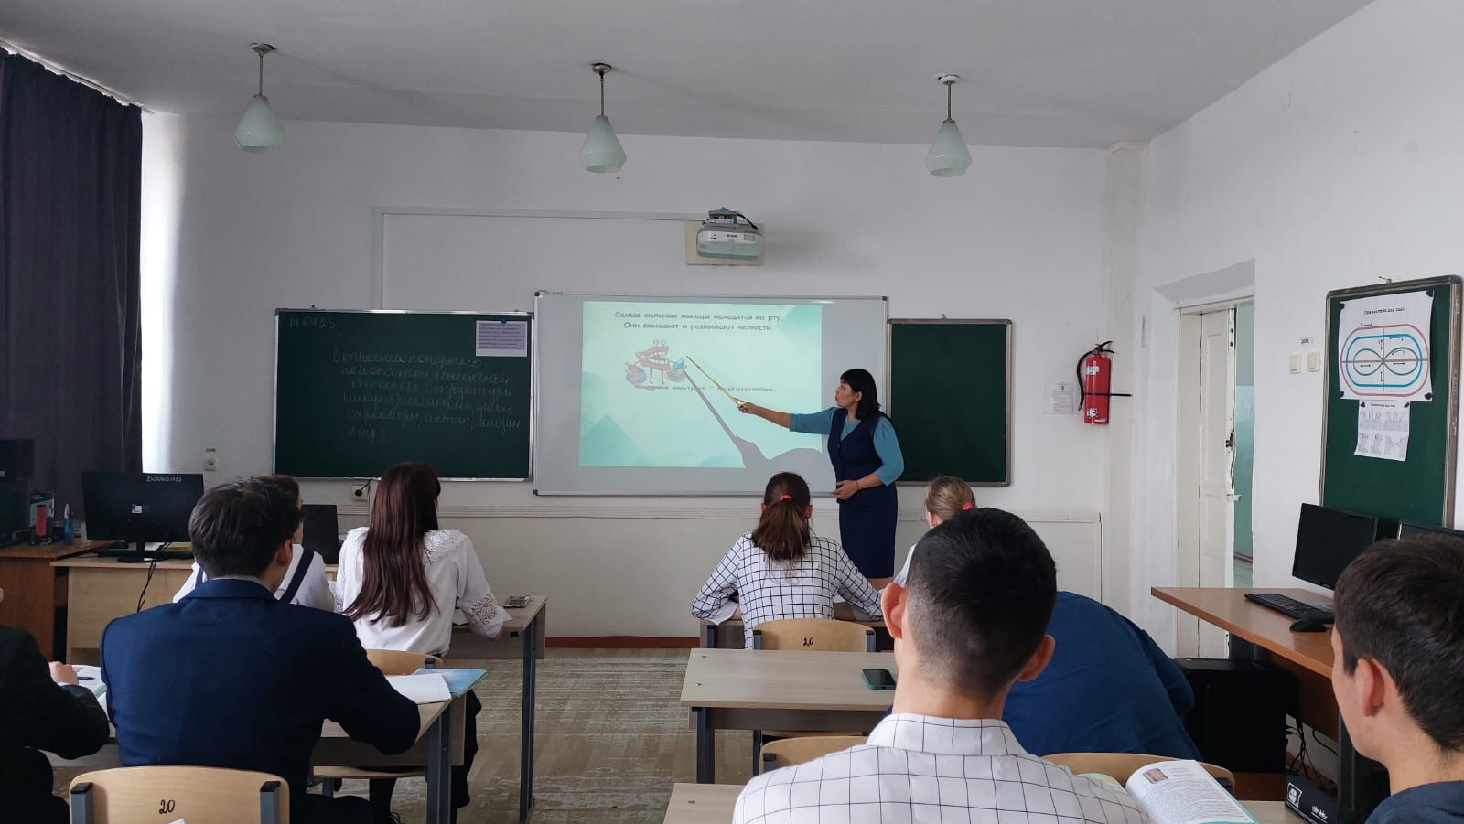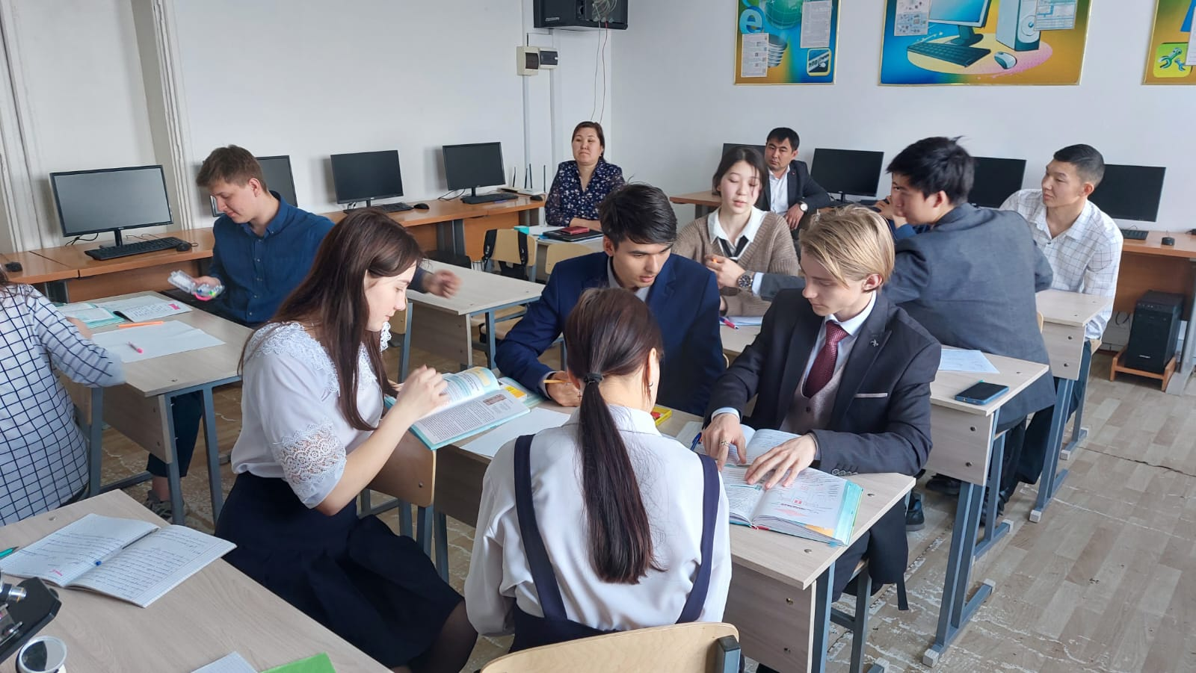

20.04.23 учитель истории Дюсенова К. Е. провела внеклассное мероприятие по истории Казахстана на тему «Урок мужества» в 11 «Б» классе.

20.04.2023 учитель истории Курмангожина А.Е. провела в 5 «Б» классе открытый урок по истории Казахстана на тему «Какие изменения произошли в результате переселения гуннов на территорию Казахстана?». Для активизации мыслительной деятельности уч-ся на уроке были использованы режимы работы: «учитель - класс", "ученик - ученик", "ученик - класс", и запланированы формы работы: самостоятельная, групповая, (в парах).
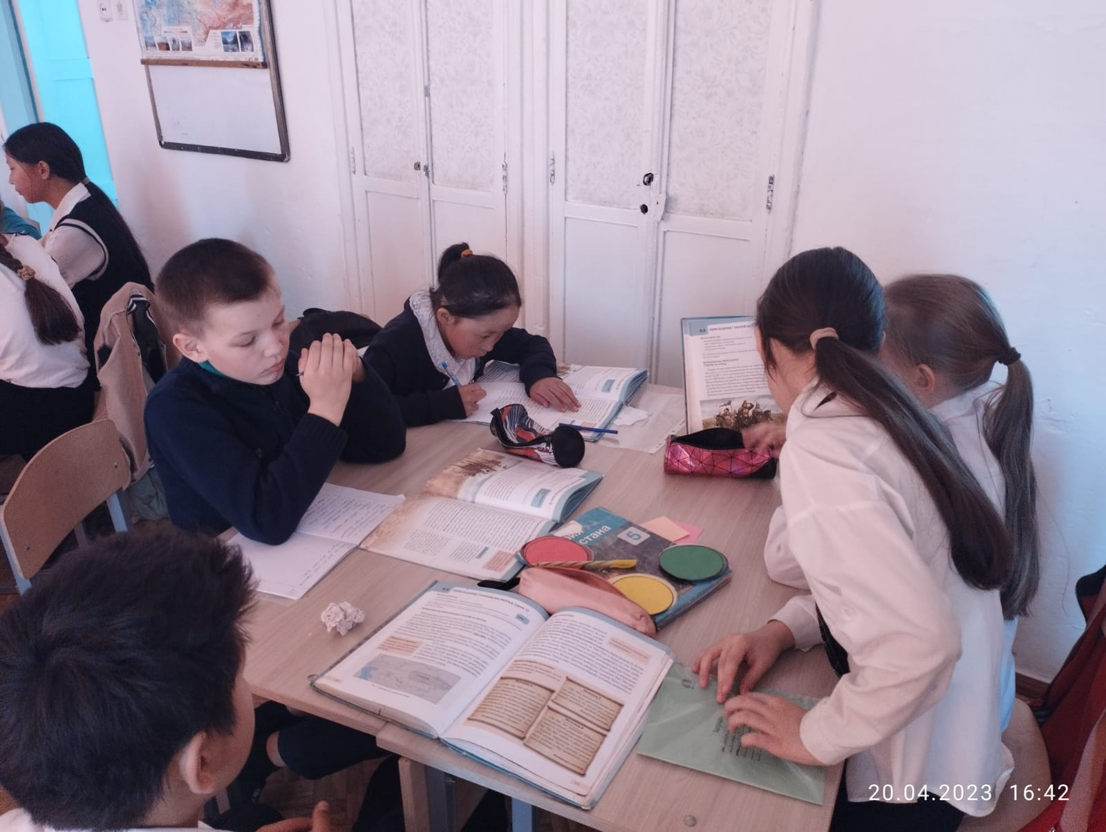
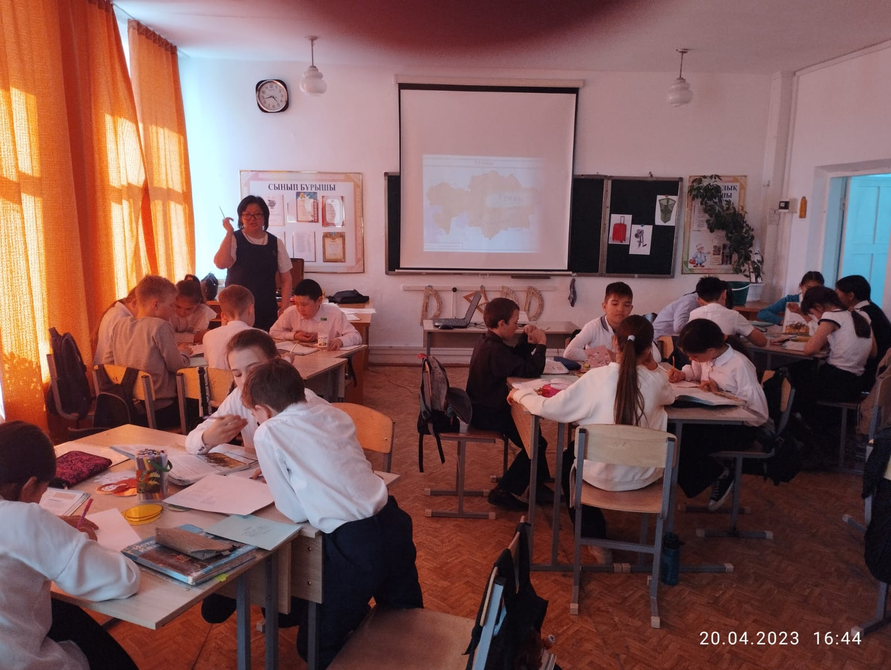
Методы обучения: словесный, поисковый, исследовательский. Для оценивания использованы оценочные кружочки и оценочные листы.

21.04.2023 учитель биологии Исабекова К.К. провела открытый урок в 7 «А» классе на тему: «Гүл құрылысы. Тозаңдану түрлері. Гүлдеу және тозаңдау. Тозаңдану түрлері» (өздігінен, айқас, жасанды) (трехъязычье үштілділік). Урок прошел с использованием ИКТ, ребята работали в группах, индивидуально. Урок велся на трех языках (английский язык, казахский язык, русский язык)

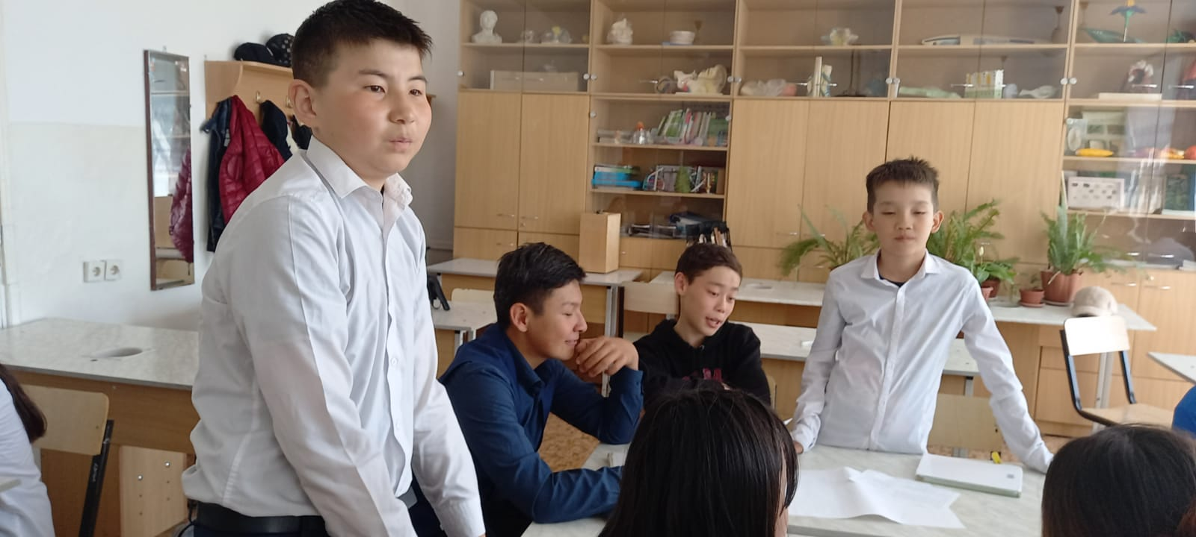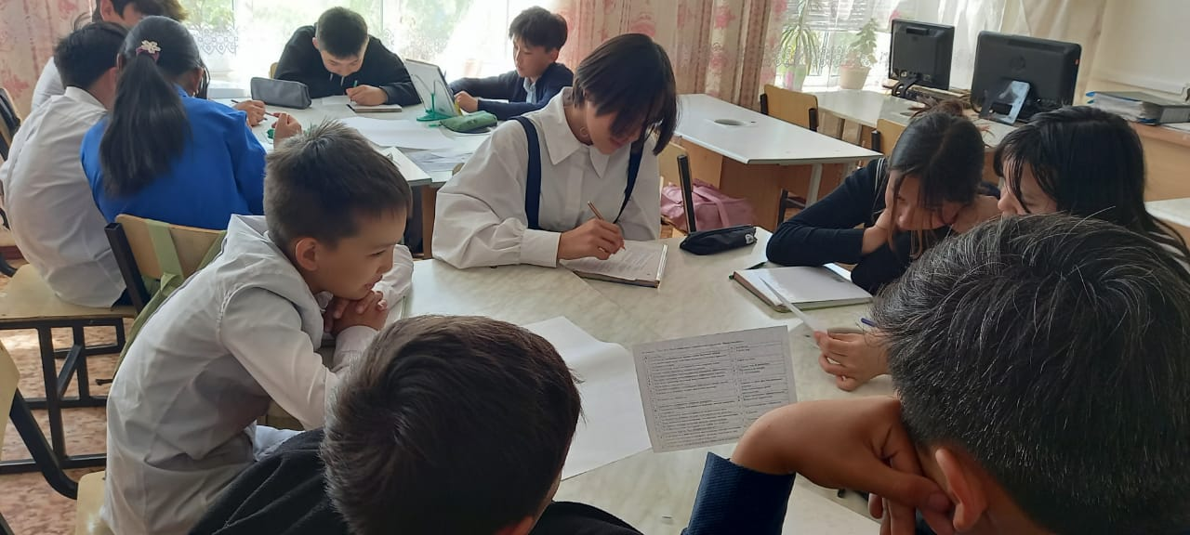

Таким образом, предметная неделя позволила учащимся раскрыть свой творческий потенциал. Учащиеся показали хорошие знания по предметам, умение применять знания в разных ситуациях, взаимовыручку, неординарное решение трудных вопросов, показали, что умеют нестандартно мыслить, логически рассуждать. Уроки способствовал развитию творческой инициативы детей. Учителя показали эффективность использования ИКТ для повышения мотивации и познавательной активности учащихся. Проводимые уроки отмечались разнообразием приёмов и методов обучения, форм организации урока. Учителя стараются работать творчески, так как современный урок- это творчество самого учителя, его стремление к проявлению профессиональной индивидуальности.
Анализ проведения Недели показал, что педагогами были выбраны формы методической работы, обеспечивающие наиболее эффектную реализацию целей и задач предметной методической недели и заявленной темы открытых уроков, которые позволили привлечь к активной творческой деятельности учителей, организовать продуктивное взаимодействие учителей и учащихся.
Неделя естественно-гуманитарного цикла прошла в соответствии с целью и задачами, поставленными перед началом её проведения. Каждый день этой недели максимально заинтересовывал учащихся и вводил в активную работу, создавая условия для нравственного, интеллектуального и эмоционального самовыражения школьника.
Выводы и рекомендации:
Методическому объединению учителей естественно-гуманитарного цикла продолжить в рамках проведения предметных методических недель представлять коллегам опыт работы по обеспечению повышения качества образования через различные направления педагогической деятельности. Всем учителям активно участвовать в организации и проведении методической недели.

Руководитель МО: Мухамбетжанова А. И.

